光照传感器
传感器型号：光敏传感器（光敏二极管）
接线：模块的V-3.3V，G-GND，S-PA5

光敏传感器的商家资料
光敏传感器
光敏传感器是利用光敏元件将光信号转换为电信号的传感器，它的敏感波长在可见光波长附近，包括红外线波长和紫外线波长。光传感器不只局限于对光的探测，它还可以作为探测元件组成其他传感器，对许多非电量进行检测，只要将这些非电量转换为光信号的变化即可。光敏电阻模块对环境光线最敏感，一般用来检测周围环境的光线的亮度，触发Arduino或继电器模块等。
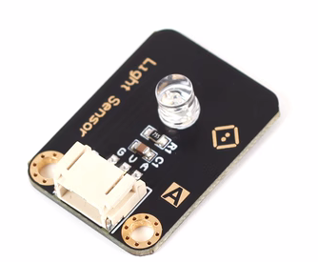

产品参数：
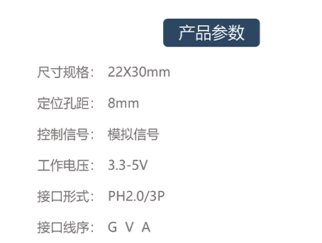

功能测试
显示屏显示光敏传感器检测到不同光线强度下的数值变化
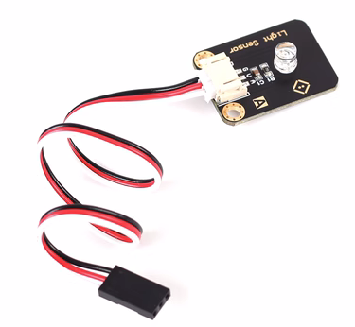
二、硬件接线（以 Arduino 为例）
G → Arduino GND
V → Arduino 5V（或 3.3V，看模块标注）
A → Arduino 模拟输入引脚（如 A0）
注意事项：接线前断电操作；避免 A 脚接数字引脚，模拟信号需用 ADC 读取。

三、工作原理
1、光照变化 → 光敏元件电阻改变 → 模块分压电路输出电压变化
2、A 脚输出与光照成正比的模拟电压，控制器通过 ADC 将电压转为数字量（如 Arduino 0 - 1023），从而量化光照强度。
四、Arduino 测试代码（极简版）
CPP
void setup() {
Serial.begin(9600); // 初始化串口通信
}

void loop() {
int lightValue = analogRead(A0); // 读取A0引脚模拟值
Serial.print("光照模拟值: ");
Serial.println(lightValue); // 串口打印数值
delay(500); // 0.5秒刷新一次
}
Mind+程序：
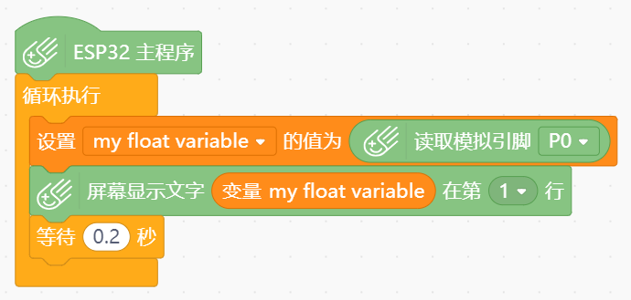

Mpython程序：
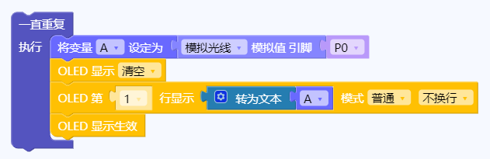
二、软件实现（基于 STM32 HAL 库，最主流方案）
步骤 1：STM32CubeMX 基础配置
选择芯片：STM32F103ZE
配置时钟：外部晶振（如 8MHz）→ 系统时钟 72MHz，ADC 时钟分频为 6（ADC 时钟 = 12MHz，≤14MHz 符合 F103 要求）
配置 ADC：
选择 ADC1 → 通道 0（PA0）→ 模式：单次转换、连续转换均可（推荐连续转换）
分辨率：12 位（右对齐）
采样时间：1.5 周期（或提高到 239.5 周期，提升采样稳定性）
配置 USART1（用于打印光照数据）：波特率 9600，8N1
生成代码：选择 MDK-ARM，生成 HAL 库工程
步骤 2：核心代码（读取 ADC + 转换光照值）
C
#include "stm32f1xx_hal.h"
#include <stdio.h>

/* 全局变量 */
ADC_HandleTypeDef hadc1;
UART_HandleTypeDef huart1;

/* 重定向printf到USART1 */
int fputc(int ch, FILE *f) {
HAL_UART_Transmit(&huart1, (uint8_t*)&ch, 1, HAL_MAX_DELAY);
return ch;
}

/* ADC读取函数：返回12位原始值（0~4095） */
uint16_t ADC_Read_Light(void) {
uint16_t adc_value = 0;
// 启动ADC单次转换（若配置为连续转换，可省略此步）
HAL_ADC_Start(&hadc1);
// 等待转换完成
if (HAL_ADC_PollForConversion(&hadc1, 100) == HAL_OK) {
adc_value = HAL_ADC_GetValue(&hadc1);
}
HAL_ADC_Stop(&hadc1);
return adc_value;
}

int main(void) {
HAL_Init();
SystemClock_Config(); // CubeMX自动生成的时钟配置
MX_ADC1_Init(); // CubeMX自动生成的ADC初始化
MX_USART1_UART_Init();// CubeMX自动生成的串口初始化

while (1) {
// 1. 读取ADC原始值（0~4095）
uint16_t adc_val = ADC_Read_Light();
// 2. 转换为电压值（0~3.3V）：电压 = 原始值 * 3.3 / 4095
float voltage = adc_val * 3.3f / 4095.0f;
// 3. 打印数据（光照越强，电压/ADC值通常越大）
printf("光照ADC值：%d | 电压值：%.2fV\r\n", adc_val, voltage);
// 4. 延时500ms
HAL_Delay(500);
}
}

技术社区
1.Arduino使用 传感器介绍、物联网系列教程：http://mk.xyuanli.com/forum.php?mod=forumdisplay&fid=47
2.树莓派视觉识别、路径规划：http://mk.xyuanli.com/forum.php?mod=forumdisplay&fid=48
3.Python教程、案例实现：http://mk.xyuanli.com/forum.php?mod=forumdisplay&fid=49
4.高端人形机器人实验案例：http://mk.xyuanli.com/forum.php?mod=forumdisplay&fid=50
5.星原力智能套件创意工坊：http://mk.xyuanli.com/forum.php?mod=forumdisplay&fid=51

